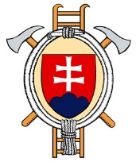
Mesto Medzev
a
Dobrovoľný hasičský zbor mesta Medzev

Vás srdečne pozývajú na oslavy

145. výročia založenia Dobrovoľného hasičského zboru v Medzeve,

ktoré sa uskutočnia

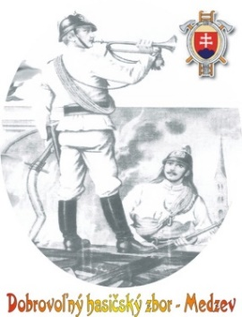
10.februára 2023 11. februára 2023

15:00 Prehliadka hasičskej zbrojnice 09:00 Omša v Rímsko-katolíckom kostole
/DOD pre verejnosť/ 10:00 Požehnanie hasičskej Tatry
10:30 Ukážka HaZZ 11:00 Slávnostná schôdza
12:00 Odovzdanie ocenení
13:00 Ples hasičov
15:30 Tombola
Svoju účasť potvrďte do 25.01.2023
na tel. č. 055/4663105 Stará sála Kováčska 84 v Medzeve

V Medzeve 4.1.2023 -----------------------------------------------
Ing. Mgr. Radoslav Gedeon
Primátor mesta Medzev

